26 de enero de 2023

"A partir de ahora, las cosas serán diferentes y Francisco se va a sentir más solo"
"Después de Benedicto XVI, ¿qué? Retos del 'segundo pontificado' de Francisco"
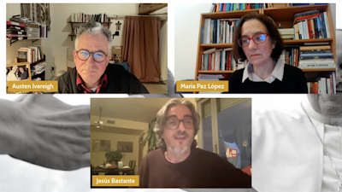

Austen Ivereigh: "El intento del cardenal Pell era el de tratar de cambiar el perfil del próximo Papa, y él se estaba perfilando como candidato o al menos como promotor de papables"
María-Paz López: "Si esos planes [de provocar la renuncia del Papa] son ciertos, parecen condenados al fracaso, porque no parece que Francisco vaya a renunciar por presiones externas"
Austen Ivereigh: "Gänswein y Pell han dejado mal gusto en la boca de muchas personas en Roma, que creen que con sus críticas se les ha ido la mano"
María-Paz López: "Veo difícil -dado también su estado de salud ahora- que el deseo de unos cuantos cardenales, una conspiración palaciega, consiga doblegar a Francisco"
Austen Ivereigh: "No se está dando una batalla sobre las verdades doctrinales de la Iglesia, sino sobre cómo evangeliza la Iglesia hoy, sobre cómo se evangeliza la Modernidad"
20.01.2023 José Lorenzo
Han pasado tan solo tres semanas desde el funeral de Benedicto XVI, pero a la luz de los ataques, críticas y cuestionamientos habidos desde entonces al papa Francisco y a su pontificado, pareciera que el tiempo pasado hubiese sido mayor. Pero no. Así, algunos quieren que renuncie lo antes posible. Otros califican de "desastroso" su pontificado. Pero, ¿qué va a pasar realmente? ¿Se abre verdaderamente una nueva fase en su pontificado? Con la desaparición del Papa emérito, ¿desaparece también el último muro de contención que tenía frente a sus críticos Jorge Mario Bergoglio?
Para hablar de las cuestiones, en la tarde de este 19 de enero, se han desarrollado la 42ª edición de los Jueves de RD bajo el título "Después de Benedicto XVI, ¿qué? Retos del 'segundo pontificado' de Francisco" en la que, moderados por Jesús Bastante, redactor jefe de RD, participaron Austen Ivereigh, periodista británico, biógrafo del papa Francisco; y María-Paz López, corresponsal de La Vanguardia en Berlín, antes en el Vaticano y durante varios años encargada en el mismo diario de la cobertura de la información religiosa en España. Una interesantísima y amena nueva edición de los Jueves de RD, que ha sido patrocinada por Instituciones Religiosas del Banco Sabadell, con el apoyo técnico de Católicos en Red.
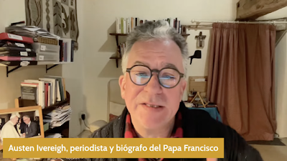

"Hay un enlace entre los dos pontificados -comenzó señalando Austen sobre la muerte de Benedicto XVI- El Papa emérito le venía guardado las espaldas a Francisco, por decirlo así, pero, a partir de ahora, las cosas serán diferentes y Francisco se va a sentir más solo".
En este sentido, Ivereigh subrayó cómo Benedicto XVI "inició varias reformas que luego llevará a cabo Francisco" tras su renuncia, señalando que el propio Ratzinger, en sus entrevistas con Peter Seewald, "reconoció que no tenía dotes para el gobierno". A eso se añadió que "los últimos años de Juan Pablo II fueron un desastre y aquello tuvo que afrontarlo Benedicto XVI en su pontificado. Siempre decía que él y Francisco tenían una sintonía teológica en reconocer la importancia de la misericordia".
El fin de una época
Para López, "la muerte de Benedicto XVI parecía marcar el fin de una época, la de la convivencia de los dos Papas, sin saber muy bien qué pasaría, pero se ha ido confirmando que, con su desaparición, parecía romperse un cierto muro de contención para el papa Francisco".
Sobre los rumores de que habría una estrategia para conseguir que Francisco renuncie, la corresponsal de La Vanguardia se mostró bastante escéptica. "Si esos planes son ciertos, parecen condenados al fracaso, porque no parece que Francisco vaya a renunciar por presiones externas. De hecho, su agenda nos lo dice: ha desdoblado el sínodo en dos, tiene varios viajes en cartera... Por tanto, veo difícil -dado también su estado de salud ahora- que el deseo de unos cuantos cardenales, una conspiración palaciega, consiga doblegarle. Otra cosa es que estos libros y memorandos que se han publicado no creen inestabilidad, desazón y desasosiego en el Pueblo de Dios. Veremos cómo pilota Francisco este aspecto, pero no será el problema principal de esta etapa".
"El intento de Pell era el de tratar de cambiar el perfil del próximo Papa, y él se estaba perfilando como candidato o al menos como promotor de papables"
"Han juzgado mal a Francisco -afirmó Ivereigh-. Estas críticas le dan pilas al Papa. De lo que se trata es de influenciar precisamente esta nueva etapa de Francisco. El intento de Pell [sus escritos críticos con la figura de Francisco y su pontificado] era el de tratar de cambiar el perfil del próximo Papa, y él se estaba perfilando como candidato o al menos como promotor de papables".
"Y el libro de Georg Gänswein -añadió Ivereigh- quería sembrar dudas sobre el Papa, de ahí que cite textos de Francisco y ponga en boca de Benedicto XVI que le parecen flojos... Con esto, el secretario quiere enviar mensajes a esos grupos conservadores para decir que ahora es el momento para rescatar el pasado de Benedicto y de Juan Pablo II, pero la forma en que salió el libro, antes incluso del funeral, cayó muy mal. Él y Pell han dejado mal gusto en la boca de muchas personas en Roma, que creen que a Gänswein se les ha ido la mano con todo esto".
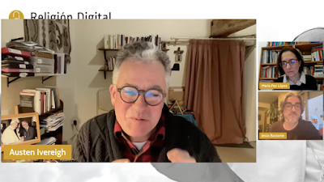

"El libro de Gänswein no ha sido recibido con interés en Alemania", afirmó la corresponsal en Berlín. Suena a una persona despechada. En la Iglesia en Alemania, el secretario de Benedicto XVI no es un referente para los católicos, que están sumidos en otras cuestiones, como el Camino Sinodal, por lo tanto, el mensaje que destila su libro no resulta agradable para los católicos alemanes".
¿Riesgo real de cisma?
Para Ivereigh, coautor, con Francisco, del libro Soñemos juntos, "es posible un cisma por parte de los tradicionalistas, pero no en el sentido de una gran división de aguas en la Iglesia, porque tanto los conservadores como los progresista están luchando por imponer una visión de la Iglesia. Y esa división ha existido desde hace décadas".
En opinión del periodista británico, "la división sería entre los pastoralistas, que serían los obispos latinoamericanos, y por otro lado, los moralistas, los rigoristas, que se aferran a un modelo de Iglesia que dice estar en posesión de la verdad, mientras que los pastoralistas ofrecen la misericordia y el amor de Dios, y un espacio para el acompañamiento".
Por lo tanto, para Ivereigh, "no es una batalla sobre las verdades doctrinales de la Iglesia, sino cómo evangeliza la Iglesia hoy, cómo se evangeliza la Modernidad. Y, como Benedicto XVI, Francisco sabe que el cristianismo es una experiencia que hay que ofrecerla a la modernidad".
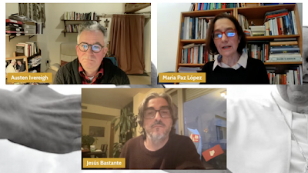

Con respecto a la reforma de la Curia, Ivereigh aseguró que "se nota mucho". Por ejemplo, en las visitas ad limina. "Antes se les trataba como a monaguillos. Los obispos están muy sorprendido por el cambio de cultura en la Curia, que han vivido algunos con dramatismo y que ha desalojados a los llamados mediadores, los que regulaban el acceso de la Iglesia al Papa, el tipo de secretario que fue por ejemplo Georg Gänswein. Francisco no tiene mediadores Y esto ha producido una crisis existencial para quienes invertían demasiado en sus propio ego y en su propio poder".
"Para muchos cardenales y cargos intermedios en la Curia, esta reforma roza la humillación"
"Las resistencias a los cambio son humanas, y para muchos cardenales y cargos intermedios en la Curia, esta reforma roza la humillación", señaló María-Paz López, quien echando la vista hacia la nueva etapa que ahora estrena el pontificado, se preguntó sobre si Francisco tendría en cartera algún documento importante "que no preveíamos", y destacó el calado de "los grandes problemas que hay pendientes, como la relación con la ortodoxia, ahora difícil con el patriarca Kirill y su vinculación entre lo bélico y lo sagrado, o las relaciones con China", haciendo hincapié en "Rusia y China son temas complicados para Francisco de cara al futuro".
Un cónclave inédito
Sobre el Sínodo de la Sinodalidad y la implementación de Praedicate Evangelium, aspectos ambos a desarrollar en esta 'segunda parte del pontificado', Ivereigh sostuvo que "ambas cosas están muy ligadas". "La reforma de Curia -dijo- es un modelo de sinodalidad, y nunca ha habido en la historia de la Iglesia una participación como la que está posibilitando este sínodo, aunque sólo sea el 7% como se está diciendo. Hay una transformación en marcha en la Iglesia. Será el gran legado de Francisco. Y el próximo cónclave se celebrará con el trasfondo de este acontecimiento eclesial, y sabiendo los cardenales lo que han dicho el Pueblo de Dios. Y esto es inédito".
López, en esta cuestión, rebajó un tanto sus expectativas en tanto que consideró que "el proceso sinodal, a pesar de todas las bondades, es muy desigual según los países, donde en unos, como en España, los obispos tienen un poder de control muy grande, o como en Alemania, donde los pastores caminan con los laicos. Es cierto que ahora los cardenales conocerán mejor el sentir del pueblo, pero no lo conocerán del mismo modo, dependerá de dónde venga cada uno...".
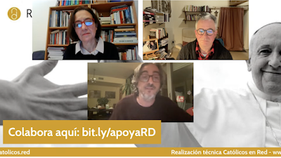

"A pesar de todos los obstáculos a este proceso sinodal, es un camino que se está iniciando, la Iglesia lo está aprendiendo, la gente se ha puesto a participar y se siente tansformada por la experiencia", apostilló Ivereigh. "Es como el inicio del Vaticano II, a pesar de los recelos, se empezó a caminar. Pero va a haber una batalla tremenda, porque muchos se siente amenazados, pero poco a poco Francisco está abriendo un proceso que daría frutos a la larga".
Cerco al clericalismo
Para María-Paz López, "el gran reto de Francisco es el de la Iglesia en general: superar el clericalismo, que los bautizados estén más implicados en el gobierno de la institución, porque cuanto más avanza la Modernidad, más difícil de sostener una institución sostenida por varones, célibes y mayores, que se perciben como detentadores del poder. Y esto, la Iglesia lo ha de corregir, y Francisco va a tener que retomarlo en este Sínodo, porque el clericalismo es la causa de muchos de los males de la Iglesia, como los abusos de todo tipo".
Por su parte, Ivereigh concluyó señalando que "la Iglesia tiene que reconocer e integrar los dones y carismas de las mujeres, y esto será muy difícil que no se escuche en el Sínodo. Y se están consolidando los grandes objetivos de este pontificado, como la inmigración y la ecología, que se están poniendo en el centro de una Iglesia que está llevando a cabo su propia conversión, que sea más de comunión y participación para acompañar a una humanidad doliente. Y con Francisco hemos visto ya algunos de estos avances".
http://www.todos-uno.org/2023/01/a-partir-de-ahora-las-cosas-seran.html

